Exercices avec l’application
Donnez vie à votre profil là où cela compte le plus : lors de vos conversations quotidiennes, de vos réunions et de vos autres moments de connexion.
Ces activités courtes et pratiques vous permettront de garder une conscience de vous-même et de mettre en pratique vos apprentissages.
- Identifiez votre focalisation : choisissez le domaine ou la compétence clé que vous souhaitez renforcer et mettre en pratique.
- Choisissez une activité : choisissez un exercice qui correspond à la focalisation ou au développement de compétences que vous avez choisi.
- Passez à la pratique : certaines activités sont conçues pour favoriser la réflexion individuelle, tandis que d’autres sont plus efficaces lorsqu’elles sont réalisées en collaboration, avec des collègues ou lors de réunions d’équipe dans Teams.
Découvrez des exercices qui vous aideront à :
- renforcer votre connaissance de vous-même ;
- construire de meilleures relations ;
- améliorer la cohésion de l’équipe ;
- communiquer avec clarté et détermination.

Renforcer votre connaissance de vous-même
Personnaliser votre profil
Compétences en action : #ConscienceDeSoi #GestionDeSoi
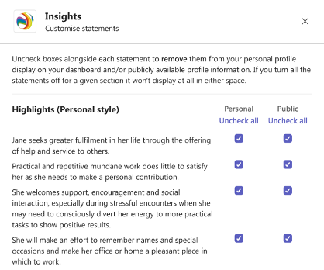
Il est temps de vous approprier véritablement cette application. Choisissez ce que les autres voient de votre profil et définissez votre objectif quotidien de façon à correspondre à la façon dont vous souhaitez travailler et interagir.
Pourquoi le faire ?
C’est un moyen de continuer à développer votre conscience de vous-même et de prendre en main la façon dont vous vous présentez, en harmonisant vos points forts avec ce qui est attendu dans une nouvelle équipe ou un nouveau rôle.
Comment le faire ?
Accédez à votre tableau de bord personnel Insights en sélectionnant « Insights Discovery » dans le menu de gauche ou en bas de l’écran sur mobile.
À l’aide de l’application Insights Discovery :
- Sélectionnez « Paramètres », puis « Personnaliser mon profil ».
- Une fenêtre apparaît et affiche la liste de tous les énoncés tirés de votre profil. Utilisez les cases à cocher afin de les afficher uniquement pour vous (« Privé ») ou pour les autres (« Public »).
- Suivi : consultez régulièrement cette page, en particulier après des changements dans votre équipe ou votre rôle.
💭 Réflexion : quels énoncés de profil vous correspondent le plus actuellement ? En quoi le fait de les partager pourrait-il aider les autres à mieux vous comprendre ?
Appliquer vos révélations de la semaine
Compétences en action : #ApprentissageContinu #DéfinitionDobjectifs
Utilisez la section personnalisée « Mes révélations de la semaine » du tableau de bord pour vous aider à définir vos objectifs personnels pour la semaine à venir.
Pourquoi le faire ?
En effectuant cet exercice régulièrement, vous renforcerez vos habitudes de réflexion et d’amélioration continue, en laissant votre profil Insights vous guider.
Comment le faire ?
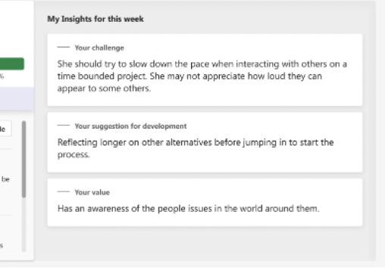
Accédez à votre tableau de bord personnel Insights Discovery en sélectionnant « Insights Discovery » dans le menu de gauche ou en bas de l’écran sur mobile.
À l’aide de l’application Insights Discovery :
- Sélectionnez « Mes révélations de la semaine », le cas échéant.
- Sélectionnez un énoncé afin de vous fixer un objectif pour la semaine, par exemple, tenter « Votre défi », travailler sur « Votre suggestion pour progresser », etc.
- À la fin de la semaine, si vous vous sentez à l’aise, demandez à votre équipe ou à d’autres personnes avec lesquelles vous avez étroitement collaboré au cours de cette même semaine si vous avez atteint l’objectif que vous vous étiez fixé.
- Si vous et vos collègues estimez que cela a eu un effet positif sur votre style de communication, faites en sorte de recommencer cette expérience jusqu’à ce qu’elle devienne une habitude.
💭 Réflexion : quelle différence cette petite focalisation a-t-elle eue sur votre semaine ? Que souhaitez-vous recommencer la semaine prochaine ?
Choisir une opportunité de développement à explorer
Compétences en action : #EtatDespritDeDéveloppement #Résilience
Le résumé de votre profil affiche vos faiblesses possibles, dont certaines vous sembleront plus évidentes que d’autres. Travailler sur celles-ci peut vous aider à développer votre résilience.
Pourquoi le faire ?
Réaliser cet exercice démontre un état d’esprit de développement et peut vous aider à adapter votre comportement afin de renforcer votre contribution au sein de l’équipe.
Comment le faire ?
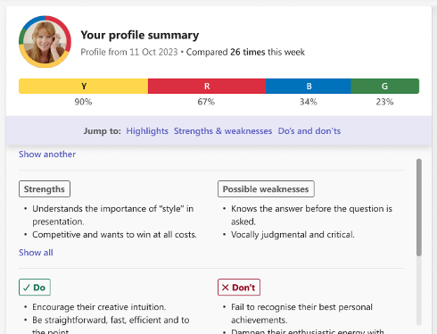
Accédez à votre tableau de bord personnel Insights Discovery en sélectionnant « Insights Discovery » dans le menu de gauche ou en bas de l’écran sur mobile.
À l’aide de l’application Insights Discovery :
- Faites défiler les propositions jusqu’à « Faiblesses possibles » dans la zone de résumé de votre profil (si vous ne les avez pas toutes désactivées via « Paramètres » > « Personnaliser le profil »).
- Sélectionnez une faiblesse possible que, selon vous, vous possédez et mérite d’être travaillée.
- Fixez-vous un objectif pour une période donnée, en vous focalisant sur cette faiblesse et en mettant en pratique des solutions pour adapter votre comportement afin qu’il ait une influence plus positive sur votre style de communication.
- À la fin de cette période, si vous vous sentez à l’aise, demandez à votre équipe ou à d’autres personnes avec lesquelles vous avez étroitement collaboré au cours de cette même période si vous avez atteint l’objectif que vous vous étiez fixé.
- Si vous et vos collègues estimez que cela a eu un effet positif sur votre style de communication, faites en sorte de recommencer cette expérience jusqu’à ce qu’elle devienne une habitude.
💭 Réflexion : qu’est-ce qui a changé lorsque vous avez essayé quelque chose de différent ? Quel feed-back ou quels résultats avez-vous remarqués ?

Construire de meilleures relations
Comparer votre profil avec celui d’un·e collègue
Compétences en action : #Empathie #DéveloppementDeRelations
Si vous avez du mal à communiquer avec une personne ou si vous ne l’avez pas encore rencontrée, consultez son profil public afin de mieux la connaître avant d’entamer la conversation.
Pourquoi le faire ?
Plus vous comprenez les préférences de communication d’une personne, plus il devient facile d’établir des relations de travail solides en anticipant et en s’adaptant à son style.
Comment le faire ?
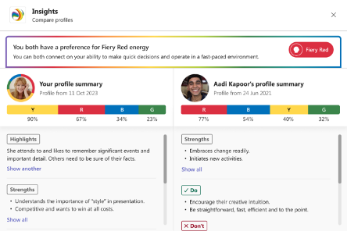
Dans chaque réunion, chat ou équipe que vous partagez, cliquez sur « + » à côté des onglets (comme « Chat » ou « Détails »), puis choisissez « Insights Discovery » et « Enregistrer » pour ajouter et afficher l’onglet. Remarque : si vous faites cela dans votre chat en direct avec quelqu’un, cette personne verra que vous avez ajouté l’application à votre chat. Il peut donc être préférable de lui demander d’abord ou de le faire dans le cadre d’un groupe plus grand.
À l’aide de l’application Insights Discovery :
- Trouvez cette personne dans « Résumé des énergies de couleur des membres du chat ».
- Si cette personne a un profil Insights Discovery qu’elle a choisi de partager publiquement, vous pouvez sélectionner « Comparer les profils ».
- Une fenêtre s’ouvre et affiche des conseils de communication avec chacun de vos profils côte à côte, vous permettant de consulter les énoncés que vous avez choisi de partager publiquement.
💭 Réflexion : quelles similitudes ou différences avez-vous remarquées ? Que ferez-vous différemment la prochaine fois que vous communiquerez avec cette personne ?
Se préparer pour une réunion importante
Compétences en action : #Préparation #CompétencesDInfluence
Veillez à ce que ces réunions importantes soient productives et aboutissent aux résultats recherchés par tout le monde.
Pourquoi le faire ?
Prendre le temps de réfléchir aux préférences de vos collègues avant une réunion peut rendre vos interactions plus efficaces et vous aider à exercer une influence positive grâce à une préparation et une communication réfléchies.
Comment le faire ?
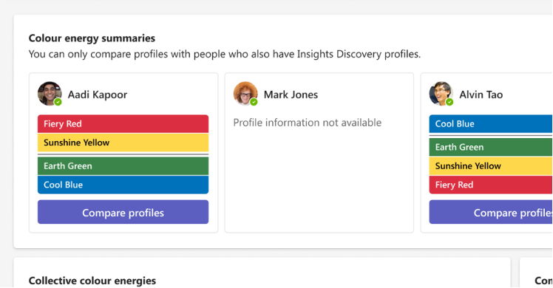
Accédez à la réunion périodique en la sélectionnant dans votre calendrier et en ouvrant les détails la concernant. Cliquez sur l’icône « + » en haut à côté des onglets comme « Chat » ou « Détails », puis choisissez Insights Discovery pour l’ajouter, ou sélectionnez l’onglet Insights Discovery s’il est déjà présent.
Remarque : vos collaborateur·rice·s pourront voir que vous avez ajouté l’application au chat.
À l’aide de l’application Insights Discovery :
- Consultez les énergies de couleur collectives de la réunion. Notez les énergies les plus importantes et demandez-vous si elles correspondent à la dynamique que vous avez observée lors des réunions précédentes.
- Comparez votre profil Insights Discovery avec ceux des autres personnes du groupe. Réfléchissez aux conseils donnés et consultez certains des énoncés qu’elles ont choisi de partager publiquement.
- Parcourez les choses à faire et à ne pas faire du groupe, en notant les thèmes communs ou les doublons.
💭 Réflexion : qu’avez-vous remarqué en vous préparant différemment pour cette réunion ? Comment les autres ont-ils réagi à votre communication ?

Améliorer la cohésion de l’équipe
Apprenez à comprendre la palette d’énergies de votre équipe
Compétences en action : #Collaboration #Inclusion
Réfléchissez ensemble, en équipe, afin de passer en revue les énergies de couleur dominantes de votre palette et d’identifier celles qui sont moins dominantes et qui pourraient nécessiter plus d’attention.
Pourquoi le faire ?
Réfléchir aux énergies dominantes de votre équipe peut renforcer la collaboration en vous permettant de reconnaître les moments où certains styles mènent et adapter votre approche afin que chacun·e puisse s’exprimer.
Comment le faire ?
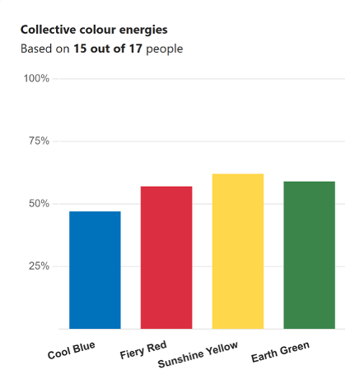
Pendant une réunion, un·e participant·e ou facilitateur·rice peut partager son écran en affichant l’onglet Insights Discovery ajouté à la réunion ou demander à tout le monde d’y accéder.
Si l’onglet Insights Discovery n’a pas déjà été ajouté à la réunion, vous pouvez le faire en sélectionnant l’action « + Apps » dans la fenêtre de réunion puis l’application Insights Discovery ou en accédant au résumé de la réunion via la section Calendrier et en sélectionnant l’icône « + » en haut à côté des autres onglets (notamment « Chat », « Détails », etc.) et en sélectionnant l’application Insights Discovery.
À l’aide de l’application Insights Discovery :
- Consultez le graphique des énergies de couleur collectives.
- Déterminez quel profil est le plus proche de l’ordre des couleurs de la réunion et qui a le plus contribué aux énergies dominantes.
- Identifiez les énergies de couleur qui sont susceptibles d’être dominantes pendant la réunion en fonction de l’ordre des couleurs du résumé. Convenez de quelques règles de base pour que tout le monde se sente inclus, par exemple en créant un espace pour les collègues privilégiant l’énergie Vert Calme pendant les réunions où beaucoup de personnes privilégient l’énergie Rouge Ardent, ou en invitant les collègues privilégiant l’énergie Bleu Frais à contribuer aux discussions rapides menées par les personnes privilégiant l’énergie Jaune Brillant.
- Si vous êtes un·e praticien·ne Insights accrédité·e, vous pouvez également faire passer la liste des énergies de couleur des participant·e·s de « Persona consciente » à « Persona moins consciente » et discuter des palettes des couleurs moins conscientes de chacun·e.
💭 Réflexion : qu’avez-vous appris sur l’énergie globale de l’équipe ? Comment pouvez-vous utiliser cette prise de conscience pour aider à équilibrer les contributions lors des réunions ?
Découvrir l’énergie de couleur collective de l’équipe
Compétences en action : #DynamiqueD’Équipe #Bien-êtrePsychologique
Exercice similaire au précédent, mais axé cette fois sur l’utilisation des forces que chaque énergie de couleur peut apporter à la cohésion de votre équipe.
Pourquoi le faire ?
Une meilleure compréhension des membres de l’équipe améliore l’inclusion et l’efficacité en reconnaissant l’équilibre des énergies et en tirant parti des différentes forces.
Comment le faire ?
Pendant une réunion, un·e participant·e ou facilitateur·rice peut partager son écran en affichant l’onglet Insights Discovery ajouté à la réunion ou demander à tout le monde d’y accéder.
Si l’onglet Insights Discovery n’a pas déjà été ajouté à la réunion, vous pouvez le faire en sélectionnant l’action « + Apps » dans la fenêtre de réunion puis l’application Insights Discovery ou en accédant au résumé de la réunion via la section Calendrier et en sélectionnant l’icône « + » en haut à côté des autres onglets (notamment « Chat », « Détails », etc.) et en sélectionnant l’application Insights Discovery.
À l’aide de l’application Insights Discovery :
- Consultez le graphique des énergies de couleur collectives.
- Identifiez les énergies de couleur qui pourraient être moins dominantes pendant la réunion en fonction de l’ordre des couleurs du résumé.
- Identifiez les personnes qui utilisent ces énergies de couleur à l’aide des résumés individuels des énergies de couleur.
- Convenez de règles de base pour vous assurer que les forces associées à cette énergie de couleur, et les personnes qui l’utilisent, sont prises en compte et valorisées pendant la réunion.
- Encouragez-vous mutuellement à faire appel à cette énergie afin de créer une dynamique équilibrée et inclusive.
💭 Réflexion : qu’avez-vous appris sur l’énergie globale de l’équipe ? Comment pouvez-vous utiliser cette prise de conscience pour aider à équilibrer les contributions lors des réunions ? Qu’avez-vous ressenti en vous appuyant sur une énergie de couleur non dominante pour créer un meilleur équilibre ?
Reconnaître les forces des couleurs en action
Compétences en action : #Reconnaissance #Motivation
Cet exercice célèbre et renforce les comportements positifs en reconnaissant et en valorisant les énergies de couleur en action.
Pourquoi le faire ?
Reconnaître et valoriser la contribution des différentes énergies de couleur, en particulier celles que les personnes s’efforcent davantage de montrer, contribue à créer une culture d’appréciation et de réussite partagée qui motive tout le monde.
Comment le faire ?
Pendant une réunion, un·e participant·e ou facilitateur·rice peut partager son écran en affichant l’onglet Insights Discovery ajouté à la réunion ou demander à tout le monde d’y accéder.
Si l’onglet Insights Discovery n’a pas déjà été ajouté à la réunion, vous pouvez le faire en sélectionnant l’action « + Apps » dans la fenêtre de réunion puis l’application Insights Discovery ou en accédant au résumé de la réunion via la section Calendrier et en sélectionnant l’icône « + » en haut à côté des autres onglets (notamment « Chat », « Détails », etc.) et en sélectionnant l’application Insights Discovery.
À l’aide de l’application Insights Discovery :
- Encouragez l’ensemble des participant·e·s à ouvrir l’application Insights Discovery pendant la réunion et à consulter les préférences de couleur des autres. (Vous pouvez également le faire en affichant leurs avatars Insights à l’écran.)
- Convenez avec le groupe que lorsque des exemples de « bonne journée » positifs illustrant des énergies de couleur moins dominantes sont affichés, ceux-ci seront reconnus dans le chat de la réunion.
- Lorsque vous remarquez ces exemples d’énergies de couleur en action, utilisez l’émoji cœur de la couleur correspondante et postez-le dans le chat. (Plus vous effectuez cette activité, plus ces émojis apparaîtront dans votre liste des émojis fréquemment utilisés.)
💭 Réflexion : quand ai-je montré, aujourd’hui, l’une de mes énergies de couleur moins naturelles ? En quoi cela a-t-il été plus facile ou plus difficile à faire ? Comment le fait de reconnaître les forces des couleurs des autres a-t-il modifié l’ambiance, la motivation ou l’engagement pendant la réunion ?

Communiquer avec clarté et détermination
Commencer les réunions avec les choses à faire et à ne pas faire
Compétences en action : #Communication #ÉcouteActive
C’est un excellent moyen de commencer la réunion sur une note positive.
Pourquoi le faire ?
Réfléchir aux choses à faire et à ne pas faire réduira les malentendus et peut améliorer l’efficacité de la communication lors des réunions.
Comment le faire ?
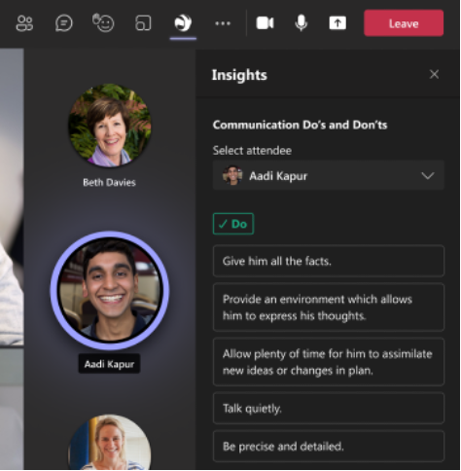
Si un onglet a déjà été ajouté à une réunion, vous pouvez y accéder via la fenêtre de réunion en cliquant sur l’icône Insights Discovery en haut à droite (à côté des autres boutons d’action). Sinon, vous devrez d’abord sélectionner l’action « + Apps » et ajouter l’application Insights Discovery à la réunion.
Une fois la réunion commencée, l’application Insights Discovery (lorsqu’elle est sélectionnée) affiche les choses à faire et à ne pas faire de tout le monde en matière de communication dans le panneau de droite (où s’affiche le chat).
À l’aide de l’application Insights Discovery :
- Encouragez l’ensemble des participant·e·s à ouvrir l’application Insights Discovery pendant la réunion et à consulter les choses à faire et à ne pas faire en matière de communication des autres.
- Demandez aux participant·e·s de choisir une chose à faire ou à ne pas faire qui leur semble particulièrement importante en leur donnant la possibilité de la partager avec le groupe.
- Pour les praticien·ne·s Insights accrédité·e·s : à l’aide de l’application Insights Discovery, consultez l’onglet Insights Discovery dans la fenêtre principale de Microsoft Teams pour voir les énergies de couleur de chaque participant·e. Utilisez ces informations pour expliquer pourquoi certaines choses à faire et à ne pas faire peuvent s’appliquer à chaque personne en fonction de sa palette de couleurs unique.
💭 Réflexion : quel impact la réalisation de cet exercice a-t-elle eu sur les résultats globaux de la réunion ? Comment la réunion s’est-elle déroulée par rapport aux réunions précédentes ?
Aligner votre réunion sur l’énergie de votre équipe
Compétences en action : #Leadership #Adaptabilité
Mettez les énergies de couleur à profit dans votre réunion en vous focalisant sur son véritable objectif et en réfléchissant aux énergies de couleur qui s’alignent sur cet objectif.
Pourquoi le faire ?
Le fait d’aligner les énergies de couleur sur l’objectif de la réunion améliorera la focalisation et l’engagement pendant les réunions. Aligner les rôles et l’objectif sur les forces des énergies de couleur renforcera également la présence et l’adaptabilité du leadership.
Comment le faire ?

Pendant une réunion, un·e participant·e ou facilitateur·rice peut partager son écran en affichant l’onglet Insights Discovery ajouté à la réunion ou demander à tout le monde d’y accéder.
Si l’onglet Insights Discovery n’a pas déjà été ajouté à la réunion, vous pouvez le faire en accédant au résumé de la réunion via la section Calendrier, en cliquant sur l’icône « + » en haut à côté des autres onglets (notamment « Chat », « Détails », etc.) et en sélectionnant l’application Insights Discovery.
Ensuite :
- Convenez de l’objectif de la réunion : s’agit-il de prendre une décision, de faire un point d’avancement, d‘échanger ou d’autre chose ?
- À l’aide de l’application Insights Discovery, consultez les énergies de couleur de chacun·e. Quelqu’un possède-t-il une palette d’énergies de couleur qui permettrait de mener des discussions ou certaines activités de la réunion ?
- Demandez à des volontaires d’utiliser les préférences de leur énergie de couleur dominante au profit de la réunion.
💭 Réflexion : vers quels rôles vos énergies de couleur spécifiques vous poussent-elles lors des réunions ? Quel impact l’alignement des rôles a-t-il eu sur les résultats de la réunion ?
- Discovery pour Microsoft Teams – Résolution des problèmes liés au profil

